七下地理 | 必考题型
【亚洲】识图填图题
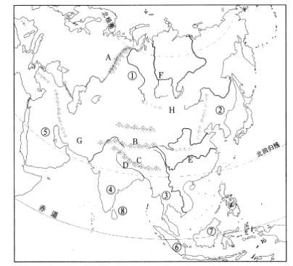
【一】读下面的“亚洲地区图”，回答问题：

（1）亚洲地域广大，东西经度的跨度达160°以上，时差可达10小时；由东向西的地理景观变化 很大。
（2）亚洲东南和南面分别濒临印度洋和太平洋，水域广阔，因而东部和南部地区具有显著的季风气候特征。
（3）将图中序号所代表的地理事物名称填写在下面的横线内：
山脉：A乌拉尔；B昆仑山脉；C喜马拉雅山。
河流：D恒河；E长江；F叶尼塞河。
高原：G伊朗高原；H蒙古高原。
平原：①西西伯利亚平原；②东北平原。
半岛：③中南半岛 ；④印度半岛；⑤阿拉伯半岛。
岛屿：⑥苏门达腊岛加里曼丹岛；⑦斯里兰卡岛。
（4）北回归线通过亚洲的恒河和湄公河两条大河，通过亚洲的阿拉伯半岛和印度半岛两个大的半岛。
（5）北极圈通过亚洲的勒拿河、叶尼塞河、鄂毕河和三条大河。
（6）一艘油轮从波斯湾驶往日本本州岛的西海岸，请依次写出可能经过的海、海湾和海峡的名称：
波斯湾→霍尔木兹海峡→阿拉伯海→孟加拉湾→马六甲海峡→黄海→朝鲜海峡→日本海。

【二】读亚洲地形图，完成下列要求．
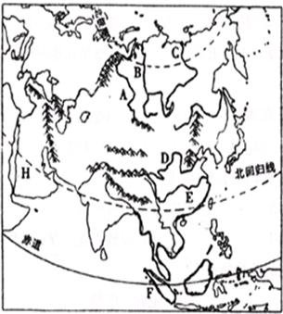

- 亚洲以乌拉尔山脉，乌拉尔河，里海，大高加索山脉，黑海和土耳其海峡与欧洲为界。
（2）亚洲东面、南面、北面分别濒临太平洋，印度洋和北冰洋。
（3）H半岛是世界最大的半岛，该地大部分地区属于热带沙漠气候。
（4）亚洲地区的气候具有显著的气候类型复杂多样，大陆性气候广布和季风气候显著的气候特征。

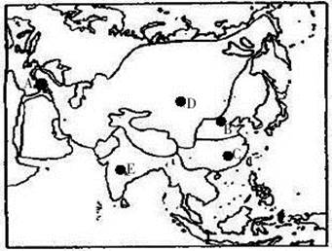
【三】读亚洲气候类型分布图，完成要求。

(1)写出图中各字母所在地区的气候类型。
A、地中海气候；B、温带季风气候；C、亚热带季风气候；
D、温带大陆性气候；E、热带季风气候；
(2)上述ABCDE五种气候中在亚洲分布面积最广的是温带大陆性气候，冬季多雨的是地中海气候。
(3)图中B地与D地相比，气温的年较差和日较差较大的是 D 地。
七下地理 | 必考题型
【亚洲】识图填图题
【一】读下面的“亚洲地区图”，回答问题：

（1）亚洲地域广大，东西经度的跨度达160°以上，时差可达10小时；由东向西的地理景观变化 很大。
（2）亚洲东南和南面分别濒临印度洋和太平洋，水域广阔，因而东部和南部地区具有显著的季风气候特征。
（3）将图中序号所代表的地理事物名称填写在下面的横线内：
山脉：A乌拉尔；B昆仑山脉；C喜马拉雅山。
河流：D恒河；E长江；F叶尼塞河。
高原：G伊朗高原；H蒙古高原。
平原：①西西伯利亚平原；②东北平原。
半岛：③中南半岛 ；④印度半岛；⑤阿拉伯半岛。
岛屿：⑥苏门达腊岛加里曼丹岛；⑦斯里兰卡岛。
（4）北回归线通过亚洲的恒河和湄公河两条大河，通过亚洲的阿拉伯半岛和印度半岛两个大的半岛。
（5）北极圈通过亚洲的勒拿河、叶尼塞河、鄂毕河和三条大河。
（6）一艘油轮从波斯湾驶往日本本州岛的西海岸，请依次写出可能经过的海、海湾和海峡的名称：
波斯湾→霍尔木兹海峡→阿拉伯海→孟加拉湾→马六甲海峡→黄海→朝鲜海峡→日本海。

【二】读亚洲地形图，完成下列要求．

- 亚洲以乌拉尔山脉，乌拉尔河，里海，大高加索山脉，黑海和土耳其海峡与欧洲为界。
（2）亚洲东面、南面、北面分别濒临太平洋，印度洋和北冰洋。
（3）H半岛是世界最大的半岛，该地大部分地区属于热带沙漠气候。
（4）亚洲地区的气候具有显著的气候类型复杂多样，大陆性气候广布和季风气候显著的气候特征。

【三】读亚洲气候类型分布图，完成要求。

(1)写出图中各字母所在地区的气候类型。
A、地中海气候；B、温带季风气候；C、亚热带季风气候；
D、温带大陆性气候；E、热带季风气候；
(2)上述ABCDE五种气候中在亚洲分布面积最广的是温带大陆性气候，冬季多雨的是地中海气候。
(3)图中B地与D地相比，气温的年较差和日较差较大的是 D 地。

